数据库设计

（项目名称：游戏盒子）

1. 任务简介

任务描述：本次任务主要是游戏盒子的数据库的设计，针对主页，库，社区页面进行数据库设计

1. 任务前置知识

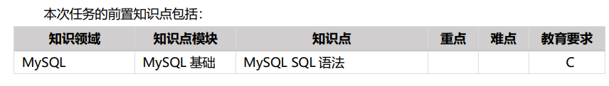

1. 任务讲解
2. 数据库设计

本系统采用MySQL数据库，数据库的名称是：the_steam，由items，players，game_id_photo，game_id_type，players_with_games，players_talk_games六张表组成。表功能如下：

|  |  |  |
| --- | --- | --- |
| 序号 | 表 | 功能说明 |
| 1 | items | 全部游戏信息表，记录所有一对一的游戏数据 |
| 2 | players | 用户表，记录所有注册过的用户的一对一数据 |
| 3 | game_id_photo | 游戏截图表，存放用于展示在游戏详情页的五个小图片，属于一对多，故建表 |
| 4 | game_id_type | 游戏类型表，记录游戏的类型信息，属于多对多，故建表 |
| 5 | players_talk_games | 用户评论表，记录玩家对游戏的评价等信息，属于多对多。 |
| 6 | players_with_games | 玩家所拥有的游戏表，记录每个玩家所购买的游戏，属于多对多。 |

1. 表结构如下

游戏信息表items

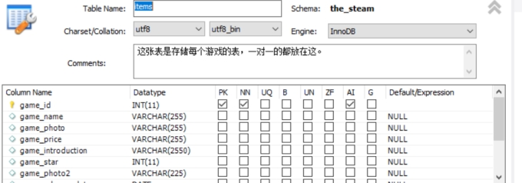

游戏详情展示图表game_id_photo

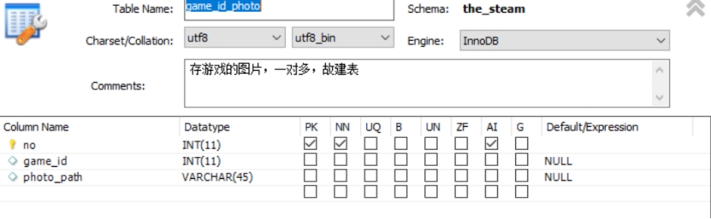

游戏类型表game_id_type

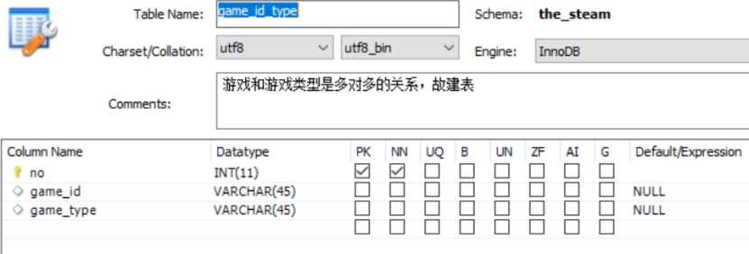

玩家表players

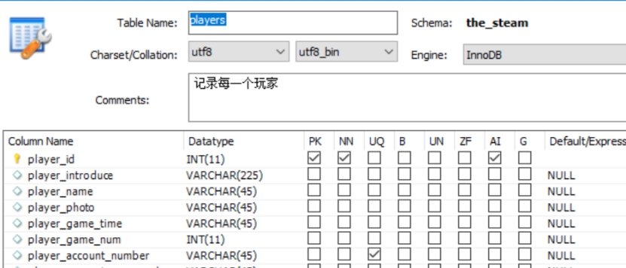

玩家的库表players_with_games

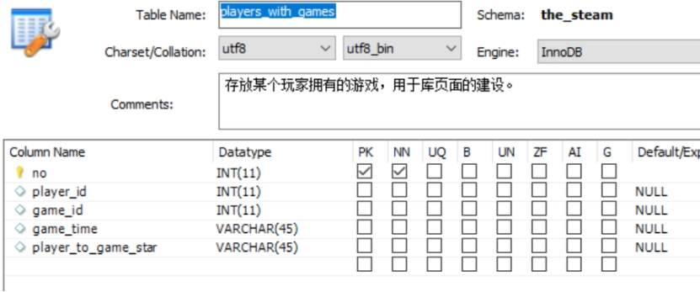

玩家评论表players_talk_games

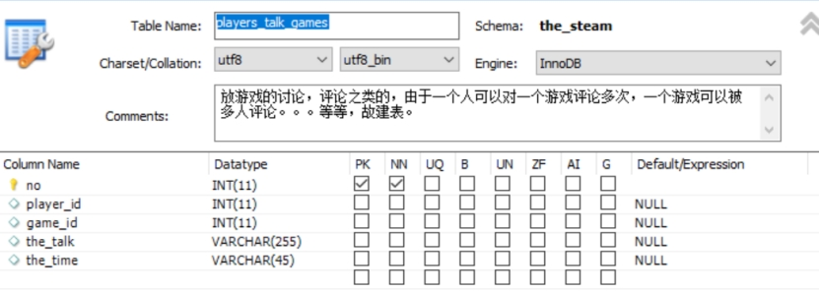

其中items表模拟了一些游戏的数据如下

